Министерство образования Красноярского края
Краевое государственное бюджетное профессиональное образовательное учреждение
«Красноярский колледж радиоэлектроники и информационных технологий»

ОТЧЕТ О ПРАКТИЧЕСКОЙ РАБОТЕ №9

____________ ______ГРАФИКИ ФУНКЦИЙ ________ ______
тема
__________________________________________________________

__________________________________________________________

Студент 9ИС-2.20К _________ Михеев Д.М
номер группы, зачетной книжки подпись, дата инициалы, фамилия

Студент 9ИС-2.20К _________ Якимов Д.А
номер группы, зачетной книжки подпись, дата инициалы, фамилия

Студент 9ИС-2.20К _________ Тимофеев И.А
номер группы, зачетной книжки подпись, дата инициалы, фамилия

Преподаватель _________ Шурубейко А.Д
подпись, дата инициалы, фамилия

Красноярск, 2022 г.

Цель: изучить возможности построения графиков с помощью элемента управления Chart. Написать и отладить программу построения на экране графика заданной функции.
Ход работы:

1. Написал код для программы. Для построения графика выбрал задание 2 из лабораторной работы №2. Написал код для textbox1, который выводит на экран получившийся результат вычислений.
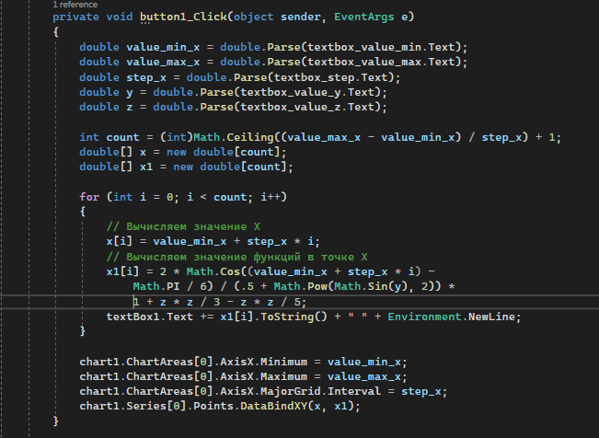
Рисунок 1 – Программный код

2. В форму добавил. Label, textbox, button и chart. В свойствах chart произвёл изменения в series, добавил member value(x), изменил chartType на spline, добавил BorderWidth со значением 7.
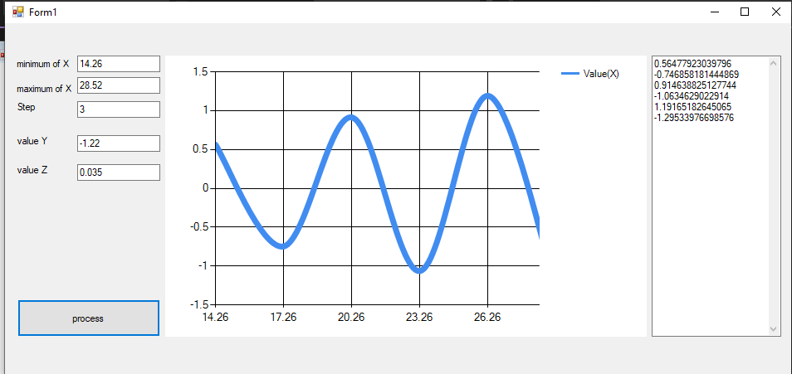
Рисунок 2 – Форма

Вывод: изучил возможности построения графиков с помощью элемента управления Chart. Написал и отладил программу построения на экране графика заданной функции.

